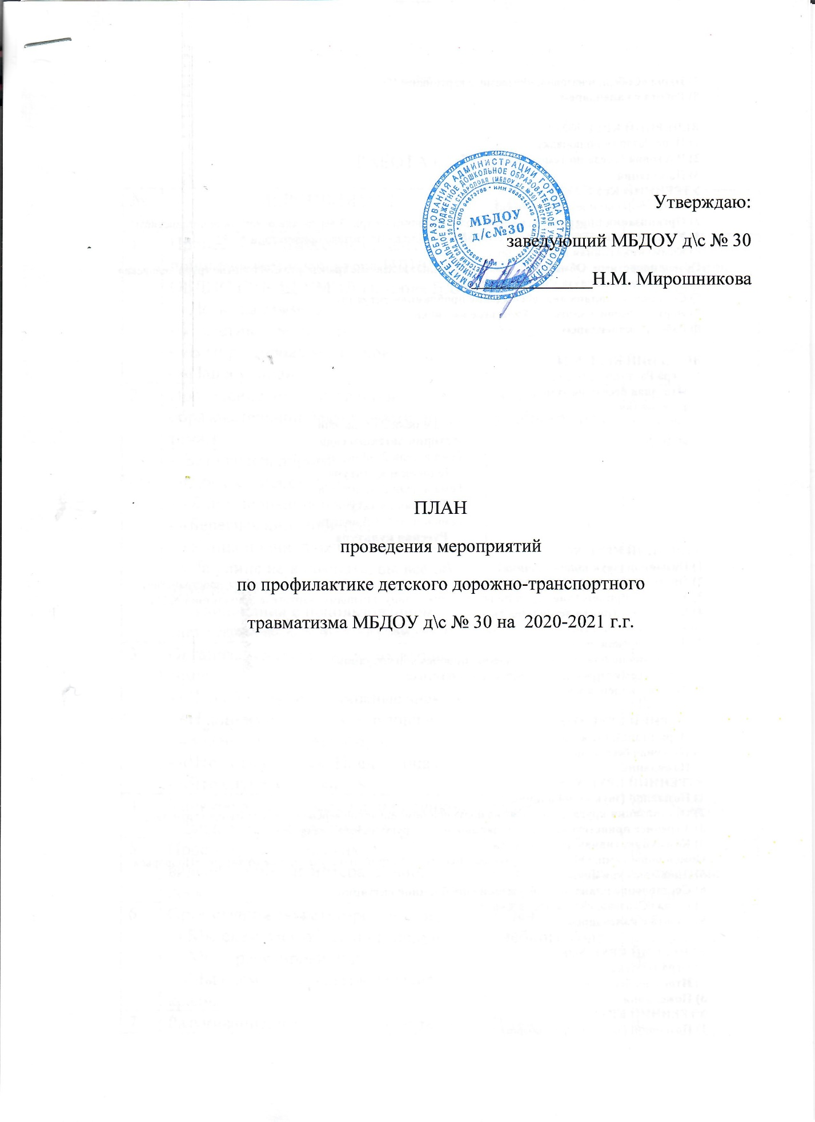

Утверждаю:
заведующий МБДОУ д\с № 30
_____________Н.М. Мирошникова

ПЛАН
проведения мероприятий
по профилактике детского дорожно-транспортного
травматизма МБДОУ д\с № 30 на 2020-2021 г.г.

РАБОТА С ДЕТЬМИ
№ п\п | МЕРОПРИЯТИЯ | Срок исполнения | Ответственные
1 | Провести тематические беседы с привлечением инспектора ИДПС ОБДПС ГИБДД УМВД Петрова В.В.  - «Дети-пассажиры».  - «Заметный пешеход».  - «В мире дорожных знаков».  - «Наша улица». | Октябрь  Апрель | ст. воспитатель,  педагоги
2 | Проведение организованной образовательной деятельности по темам:  -«Безопасная дорога».  - «Домик у перехода».  - «Я примерный переход».  - «Берегись автомобиля».  - «Улица полна неожиданностей».  - «На улице не в комнате, вы все об этом помните».  - «Аппликация с использованием светоотражающих элементов». | В теч. учебного года | Все возрастные группы
3 | Организация дидактических игр по теме:  - «Что обозначают дорожные знаки».  - «Найди нужный знак и назови его».  - «Знаешь ли ты светофор».  - «Что есть у улицы. Наша улица».  - «Что случится, если…» | В теч. учебного года | Все возрастные группы
4 | Конкурс детских поделок и рисунков «Движеньем улицы полны» | Март | Вос-ль ИЗО
5 | Просмотр тематических видеофильмов на интерактивной доске. | В теч. учебного года | Все возрастные группы
6 | Организация сюжетно-ролевых игр:  - «Мы едем в автобусе по городу».  - «Мы – регулировщики».  - «Мы едем, едем, едем в далекие края». | В теч. учебного года | Все возрастные группы
7 | Разучивание, чтение стихов по теме:  - «Моя улица» С. Михалков  - «Скверная история» С. Михалков  - «Милиционер» С.Я. Маршак  - «Мяч» С.Я. Маршак  - «Запрещается – разрешается». | В теч. учебного года | Все возрастные группы
8 | Проведение тематических прогулок:  - Знаешь ли ты дорожные знаки.  - Домик у перехода.  - Я – культурный пешеход.  - Говорящие знаки. | Октябрь-май | Воспитатели ст., под. гр.
9 | Конкурс макетов по ПДД «Моя улица» | Март | Все возрастные группы
10 | Проведение тематических досугов:  - «Зеленый огонек».  - «Путешествие в страну дорожных знаков» | Осень, весна | Все возрастные группы

РАБОТА С РОДИТЕЛЯМИ
№ п\п | МЕРОПРИЯТИЯ | Срок исполнения | Ответственные
1 | Запланировать и провести родительские собрания с приглашением инспектора ИДПС ОБДПС ГИБДД УМВД Петрова В.В.  на темы:  - «Проблемы дорожно-транспортного травматизма».  - «Перевозка детей в транспорте».  - «Ответственность родителей за воспитание безопасного поведения детей на дороге».  - «Необходимость использования светоотражающих элементов на одежде ребенка».  - «Использование детских кресел для перевозки детей». | Октябрь-апрель | Зам. зав. по УВР, ст. воспитатель, педагоги
2 | Информационное сопровождение :  - уголки безопасности;  - схемы дорожного движения;  - макеты дорожного движения;  - фотовыставки;  - рекламные буклеты;  - перевозка детей; | В теч. учебного года | Ст. воспитатель, Все возрастные группы
3 | Анкетирование родителей:  - взрослые и дети на улицах городах (старший дошкольный возраст);
4 | Организация конкурса семейного рисунка : «Движеньем улицы полны». | Ноябрь | Ст. воспитатель, Все возрастные группы
5 | Организация конкурса тематических газет:  - «Знает все моя семья, знаю ПДД и я». | апрель | Все возрастные группы
6 | Совместная акция ДОУ и семьи на тему: «Каждому ребенку – светоотражающие элементы». | Октябрь | Все службы ДОУ, родители
7 | Практические занятия с родителями: «Изучение схем дорожной безопасности». | В теч. учебного года | Все возрастные группы
8 | Обучающие занятия по использованию светоотражающих элементов | В теч. учебного года | Все возрастные группы
РАБОТА С ПЕДАГОГАМИ
№ п\п | МЕРОПРИЯТИЯ | Срок исполнения | Ответственные
1 | Педагогический час.  Проведение инструктажа по организации и реализации практических мероприятий по ПДД по 3-м направлениям: с педагогами, родителями, детьми. | 2020-2021 уч.г. | Ст. вос-ль Шунько
2 | Тематическая проверка состояния предметно-развивающей среды по ПДД (все возрастные группы) | Август-сентябрь | Зам. зав. по УВР, ст. воспитатель
3 | Мастер-класс: «Игровая деятельность – основная форма и метод обучения детей-дошкольников по ПДД» | Сентябрь | Восп. под. гр. №3
4 | Обновление наглядной информации в группах, уголках безопасного движения:  - инструкции по ПДД  - памятки для родителей  - рекламная информация  - схемы маршрутов дом-д.сад-дом | Сентябрь-октябрь | все возр.
5 | Приведение в соответствие:  - обновление разметки площадок дорожного движения;  - зоны дорожного движения на участках;  - обогащение развивающей предметно-пространственной среды по ПДД; | Сентябрь | Все педагоги
6 | Оформление фотовыставки «Добрая дорога детства» | Ноябрь | Ст. воспитатель
7 | Провести консультации: «Интерактивные формы работы с родителями по ПДД» |  | Ст. воспитатель
8 | Пополнить картотеку в группах «Минутки безопасности» | В теч. учебного года | Все возрастные группы
9 | Продолжать разрабатывать обучающие занятия по ПДД с учетом возрастных периодов. | В теч. учебного года | Все возрастные группы
10 | Продолжать сотрудничество с инспектором группы технического надзора Клочко Д.Г. | В теч. учебного года
11 | Обновить паспорт дорожной безопасности ДОУ | Октябрь | Зам. зав. по АХЧ
12 | Изучение материалов газеты «Добрая дорога детства» | В теч. учебного года | Ст. вос-ль, педагоги
13 | Пополнить фильмотеку видеороликов по ПДД. | В теч. учебного года | Все возрастные группы

